Gedrag van een gerbil

Voor deze opdracht heb je nodig:

- een kooitje met daarin 2 cm bodemmateriaal, een bakje
met voer en een bakje met water
- een klein bakje met twee gerbils
- verschillende inrichtingsmaterialen
- de uitwerkbijlage

- Beschrijf hoe je een gerbil op de juiste manier hanteert.

..................................................................................................................

..................................................................................................................

- Hanteer je gerbil en bepaal het geslacht. Omcirkel het juiste antwoord.
Mijn gerbil is een:

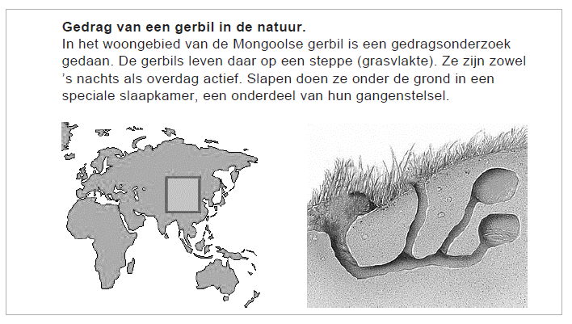
Zet je gerbils in jouw eigen bak.

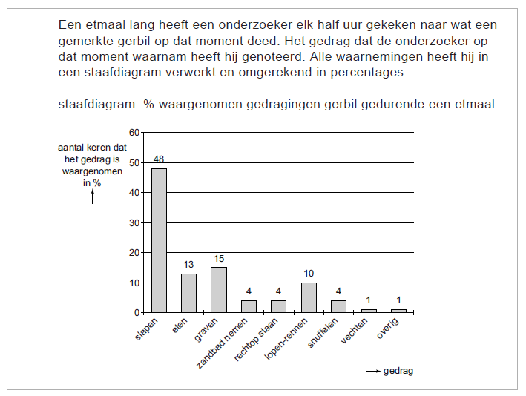
Beantwoord twee vragen over het onderzoek.
- Hoeveel keer heeft de onderzoeker naar de gerbil gekeken?

……………………………………………………………………………………..

- Hoeveel keer heeft de onderzoeker de gerbil een zandbad zien
nemen?
……………………………………………………………………………………..

- Observeer het gedrag van je gerbil in je bak.

- De observatie duurt 5 minuten.
- Daarbij ga je om de 15 seconden kijken naar het gedrag van je gerbil
op dat moment.
- Vul de uitwerkbijlage in.

Verwerk je waarnemingen en beantwoord de vragen.

- Maak op de uitwerkbijlage een staafdiagram van de uitslag van je
observatie.
- Benoem de assen en geef het diagram een titel.

- Welk gedrag liet de gerbil het meest zien?

..................................................................................................................

- Welk gedrag liet de gerbil het minst zien?
.................................................................................................................

Vergelijk je staafdiagram met dat van de gerbil in de natuur.

- Welk gedrag liet de wilde gerbil wel zien en jouw tamme gerbil niet?

..................................................................................................................

..................................................................................................................

- Geef een verklaring voor dit verschil.

............................................................................................................................

............................................................................................................................

...........................................................................................................................

Richt het hok een beetje in. Hiervoor kun je bijvoorbeeld een huisje, een buis of een wc rol gebruiken.
- Observeer nogmaals het gedrag van je gerbil in de ingerichte bak.

- De observatie duurt 5 minuten.
- Daarbij ga je om de 15 seconden kijken naar het gedrag van je gerbil
op dat moment.
- Vul de uitwerkbijlage in.

Verwerk je waarnemingen en beantwoord de vragen.

- Maak op de uitwerkbijlage een staafdiagram van de uitslag van je
observatie.

- Benoem de assen en geef het diagram een titel.
- Op welke twee manieren is het gedrag van de gerbil veranderd ten
opzichte van de eerste observatie? Geef ook aan waarom dit is
veranderd.
..................................................................................................................

..................................................................................................................

..................................................................................................................

..................................................................................................................

- Komen deze veranderingen overeen met wat je had verwacht door het
verblijf te verrijken? Omcirkel het juiste antwoord.

ja nee

- Leg uit waarom wel of niet.

........................................................................................................................................

........................................................................................................................................

